**Creación de máquinas virtuales Linux**

Después de subir las imágenes ISO con las que vamos a trabajar, en este apartado vamos a explicar la creación de una máquina virtual con un sistema operativo linux. Sólo indicaremos las opciones más básicas para su creación, profundizando posteriormente en los próximos apartados.

Elegimos la opción de crear una máquina virtual:

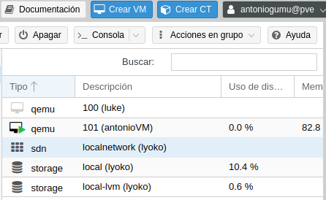

**Identificar la máquina virtual**

Indicamos el nodo donde se va a crear la máquina, su ID y su nombre

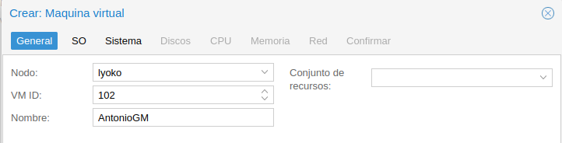

**Elegimos el sistema operativo**

Elegimos la ISO que vamos a utilizar para realizar la instalación. La ISO la escogeremos del medio de almacenamiento local. También seleccionamos el tipo de sistema operativo y la versión

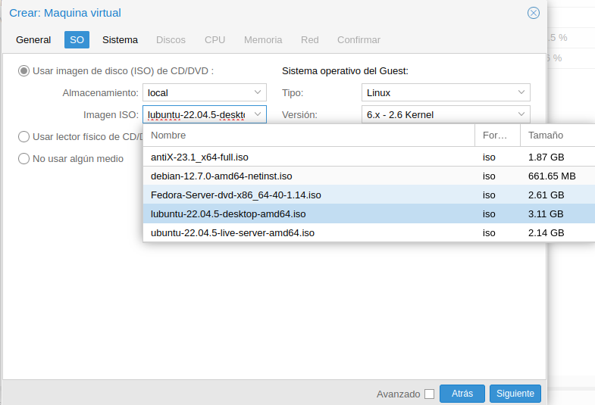

**Configuración del sistema**

Elegimos la tarjeta gráfica y el controlador VirtIO SCSI, dejamos los valores por defecto

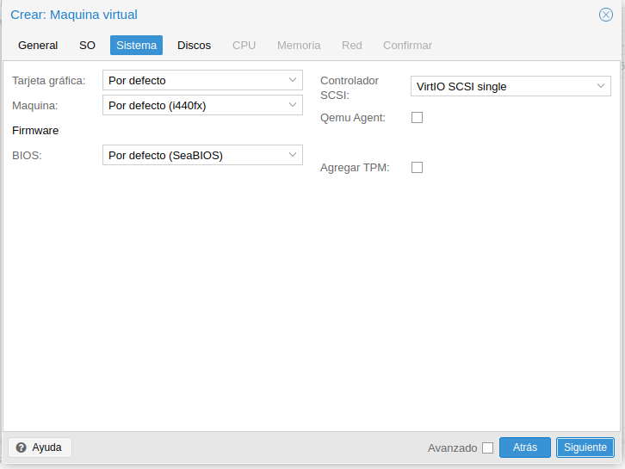

**Selección del disco**

En este apartado seleccionamos la configuración del disco raíz de la máquina que vamos a crear. Los valores de BUS/Device y Cache la dejamos por defecto. Por ahora sólo podemos escoger un medio de almacenamiento para almacenar el disco: local-pve, es decir, el disco de la máquina se guardará en un volumen lógico. También indicaremos el tamaño del disco

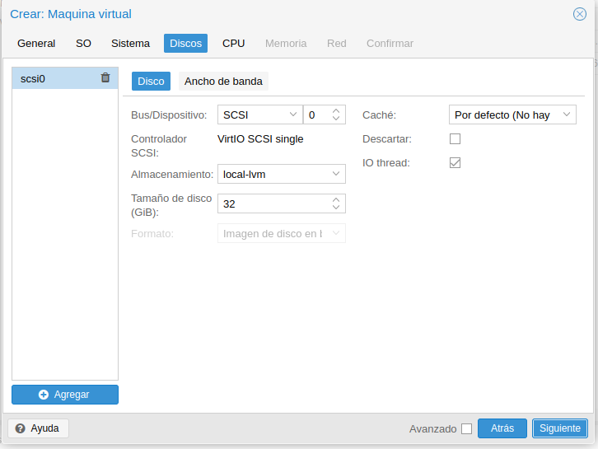

**Selección de la CPU**

Un zócalo (Socket) de CPU es una ranura física en la placa base de una PC donde puede conectar una CPU. Esta CPU puede contener uno o varios núcleos (Cores), que son unidades de procesamiento independientes. Podemos elegir el número de Sockets y Cores de la CPU de nuestra máquina. Además, podemos emular distintos tipos de CPU, por el momento elegimos la opción por defecto.

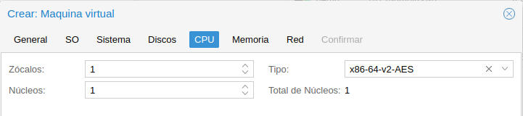

**Configuración de la memoria**

Indicamos la cantidad de memoria que tendrá nuestra máquina virtual (en MiB no MB (!)).

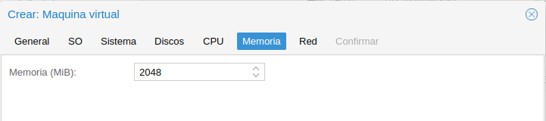

**Configuración de red**

En un principio nuestra máquina estará conectada al bridge externo vmbr0 por lo que tomará una dirección IP del servidor DHCP de tu red local. No configuramos VLAN. El modelo de la tarjeta (VirtIO) y la dirección MAC lo dejamos con las opciones predeterminadas

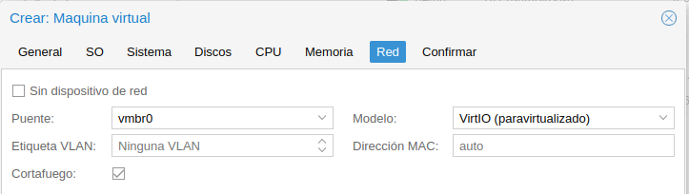

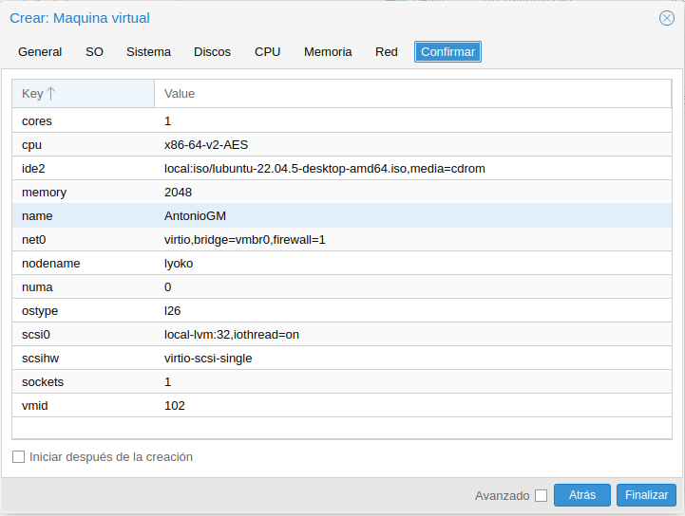

**Comienza la instalación**

Se ha creado la máquina virtual, la iniciamos

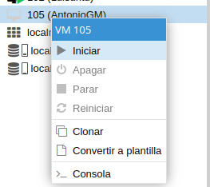

Y desde la Consola podemos ver el monitor de la máquina para comenzar con la instalación:

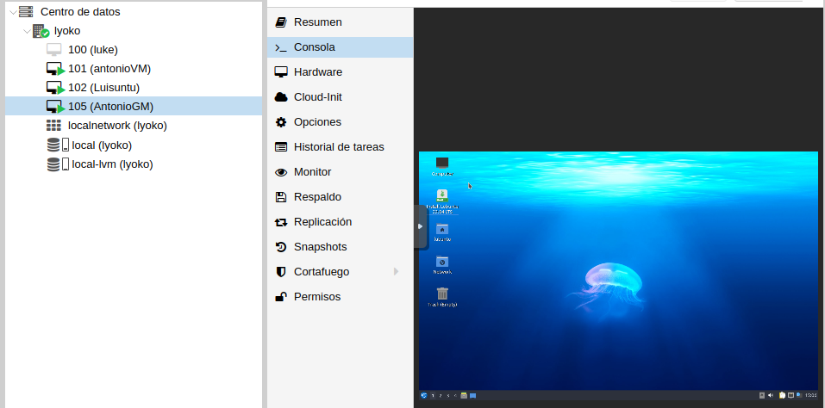

**ACTIVIDAD:**

1. **Sube una imágen ISO de tu distribución preferida de Linux.**



1. **Crea una nueva máquina virtual en Proxmox, e instala el sistema operativo a partir de la imagen ISO que has subido anteriormente. Al configurar los recursos de la máquina ten en cuenta los recursos que tiene tu host, para una máquina linux sin entorno gráfico serían suficientes 512 MiB de RAM**



1. **Configura la máquina virtual creada para que se inicie de forma automática al arrancar Proxmox VE.**

* En la interfaz web de Proxmox, ve a Datacenter > nombre de tu nodo > nombre de tu VM.
* Dirígete a Options y busca la opción Start at boot.
* Cámbiala a Yes para que la máquina virtual inicie automáticamente con Proxmox VE.

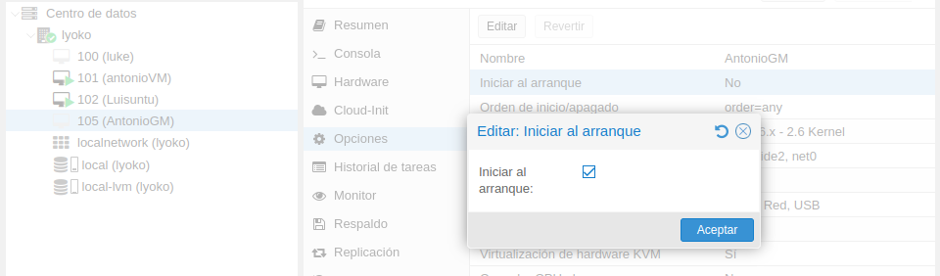

1. **Una vez instalada la máquina accede a ella desde una consola de Proxmox VE.**



1. **Si no lo has hecho durante la instalación, instala el servidor ssh en la máquina virtual creada.**

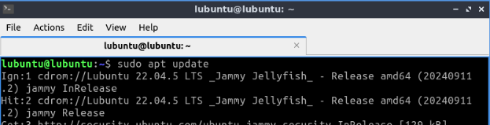

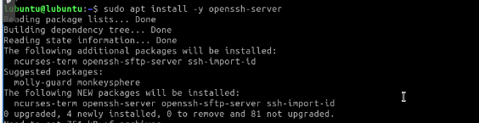

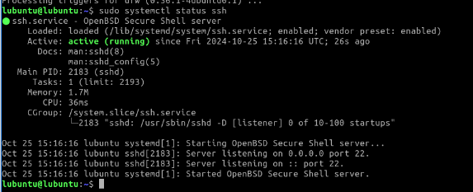

**Un pantallazo donde se vea el apartado Hardware de la máquina que has creado.**

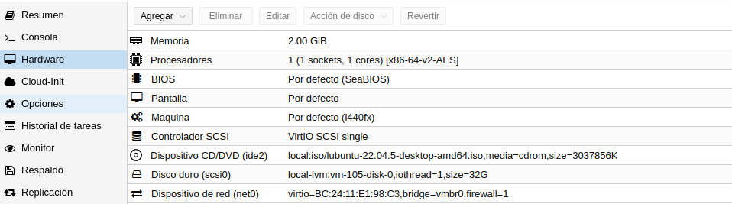

**Un pantallazo donde se vea el apartado Options de la máquina para comprobar si se ha configurado el arranque automático.**

